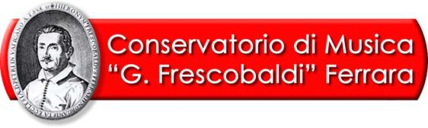
COMUNICATO STAMPA

FERRARA ORGANISTICA 2016:
SPAZI, LUOGHI E FIGURE
DELLA GRANDE TRADIZIONE ORGANISTICA ESTENSE

Paolo Accardi (organo)

Basilica di San Giorgio, sabato 14 maggio ore 18

Ferrara Organistica, iniziativa ideata e promossa dal Conservatorio “G. Frescobaldi” di Ferrara, prosegue sabato 14 maggio alle 18 nella Basilica di San Giorgio di Ferrara (piazzale San Giorgio, 29). La rassegna nasce con l'obiettivo di mettere in luce i molteplici aspetti dell'arte di Girolamo Frescobaldi (1583-1643) e dei musicisti a lui contemporanei: «celebratissimo» organista e cembalista ferrarese, Frescobaldi è erede della grande tradizione tastieristica sviluppatasi nella seconda metà del Cinquecento alla corte di Alfonso II d’Este (con Luzzasco Luzzaschi, Alessandro Milleville ed Ercole Pasquini) e autore di una lezione che ha profondamente influenzato l’intero panorama europeo.

L'appuntamento di sabato 14 maggio prosegue la serie di pomeriggi musicali nati dalla collaborazione con la Comunità Benedettina Olivetana della Basilica di San Giorgio con lo scopo di impreziosire e solennizzare la messa vespertina dei sabati del mese di maggio: all'organo “moderno” Pinchi-Škrabl della Basilica Paolo Accardi proporrà nel praeludium ante missam musiche di Georg Böhm, compositore e organista tedesco vissuto attivo nel tardo Seicento; quale ampio postludium al rito prefestivo Accardi sarà interprete di pagine di Johann Sebastian Bach, Johannes Barend Litzau e Georg Philip Telemann.
L'ingresso è libero e la cittadinanza è invitata.

Prossimo appuntamento di Ferrara Organistica mercoledì 18 maggio alle 21 nella Chiesa di Santa Maria del Suffragio (via San Romano, 64) con musiche per organo e clavicembalo di Girolamo Frescobaldi e del suo allievo Johann Jacob Froberger interpretate da Luca Pollastri (organo) e Chang Jing (clavicembalo)

Per ulteriori informazioni si invita a visitare il sito del Conservatorio all'indirizzo www.conservatorioferrara.it o a contattare il centralino allo 0532 207412.

